|  |  |  |  |  |  |
| --- | --- | --- | --- | --- | --- |
|  |  |  | | | |
|  |  |  | | УТВЕРЖДАЮ Генеральный директор  ООО «Кейсистемс»  _________________ А. А. Матросов  «___» ______________ 2019 г. | |
|  |  | Программный комплекс «Свод-Смарт»  версия 19.2  Руководство пользователя. Работа с редактором новостей.  Лист утверждения  Р.КС.01090‑07 32 07 | | | |
|  |  |
|  |  |
|  |  |
| Подп и дата |  |
|  | | СОГЛАСОВАНО Заместитель генерального директора  ООО «Кейсистемс»  _________________ С. Н. Сергеев  «___» ______________ 2019 г. | |
| Инв.N дубл |  |
| Взам.инв.N |  |  | | Руководитель ДБУКО  _________________ С. В. Соколов  «___» ______________ 2019 г. | |
|  | |  | |
| Подп и дата |  |
|  | |  | |
|  | | | |
| Инв.N подл |  | 2019 | | | |
|  |  | | Литера А |

|  |  |  |  |  |  |
| --- | --- | --- | --- | --- | --- |
|  |  |  | | | |
|  |  |  | |  | |
|  |  | Программный комплекс «Свод-Смарт»  версия 19.2  Руководство пользователя. Работа с редактором новостей.  Р.КС.01090‑07 32 07  Листов 17 | | | |
|  |  |
|  |  |
|  |  |
| Подп и дата |  |
|  | |  | |
| Инв.N дубл |  |
| Взам.инв.N |  |  | |  | |
|  | |  | |
| Подп и дата |  |
|  | |  | |
|  | | | |
| Инв.N подл |  | 2019 | | | |
|  |  | | Литера А |

АННОТАЦИЯ

Настоящий документ является частью руководства администратора программного комплекса «Свод-Смарт» (далее – «программный комплекс») версии 19.2 и содержит описание операций по ведению нормативно-справочной информации.

Руководство актуально для указанной версии и для последующих версий вплоть до выпуска обновления руководства.

Порядок выпуска обновлений руководства

Выход новой версии программного комплекса сопровождается обновлением руководства пользователя только в случае наличия в версии значительных изменений режимов, описанных в руководстве, добавления новых режимов или изменения общей схемы работы. Если таких изменений версия не содержит, то остается актуальным руководство пользователя от предыдущей версии с учетом изменений, содержащихся в новой версии.

Перечень изменений версии программного комплекса содержится в сопроводительных документах к версии. Информация об изменениях руководства пользователя публикуется на сайте разработчика в разделе «Документация».

Информация о разработчике ПК «Свод-Смарт»

ООО «Кейсистемс»

Адрес: 428000, Чебоксары, Главпочтамт, а/я 172

Телефон: (8352) 323-323

Факс: (8352) 571-033

[http://www.keysystems.ru](http://www.keysystems.ru/)

E-mail: [info@keysystems.ru](mailto:info@keysystems.ru)

СОДЕРЖАНИЕ

Введение 4

1. РЕДАКТОР НОВОСТЕЙ 5

1.1. Описание основных инструментов 5

1.2. Создание (редактирование) новости 6

2. ЛЕНТА 13

2.1. Описание основных инструментов 14

2.2. Создание (редактирование) сообщения в ленте 15

Перечень сокращений 16

Лист регистрации изменений 17

Введение

Режим «Редактор новостей» предназначен для сообщения оперативной информации, рассылки новостей, документов и файлов для пользователей программного комплекса «Свод-СМАРТ» (далее ПК «Свод-СМАРТ»).

Уровень подготовки пользователя

Для работы с ПК «Свод-СМАРТ» пользователю необходимо иметь следующие навыки:

* обладать элементарными знаниями персонального компьютера;
* уметь работать с дисками и файлами;
* владеть базовыми навыками работы с ОС Microsoft Windows;
* уметь осуществлять ввод информации и вывод на печать в редакторе таблиц Microsoft Excel и текстовом редакторе Microsoft Word.

Перечень эксплуатационной документации

Для наиболее полного освоения программного комплекса в части функционала «Руководство пользователя» рекомендуется ознакомление со следующими документами:

* Р.КС.01090-ХХ 32 04 «Конструктор форм с примерами создания форм отчетности ПК "Свод- СМАРТ"»;
* Р.КС.01090-03 34 01 «Работа с отчетными формами».

Условные обозначения

В документе используются следующие условные обозначения:

|  |  |  |  |
| --- | --- | --- | --- |
|  | Уведомление | – | Важные сведения о влиянии текущих действий пользователя на выполнение других функций, задач программного комплекса. |
|  | Предупреждение | – | Важные сведения о возможных негативных последствиях действий пользователя. |
|  | Предостережение | – | Критически важные сведения, пренебрежение которыми может привести к ошибкам. |
|  | Замечание | – | Полезные дополнительные сведения, советы, общеизвестные факты и выводы. |
| [Выполнить] | | – | Функциональные экранные кнопки. |
| <F1> | | – | Клавиши клавиатуры. |
| «Чек» | | – | Наименования объектов обработки (режимов). |
| Статус | | – | Названия элементов пользовательского интерфейса. |
| окна => навигатор | | – | Навигация по пунктам меню и режимам. |
| п. 2.1.1  рисунок 5 | | – | Ссылки на структурные элементы, рисунки, таблицы текущего документа. |
| [1] | | – | Ссылки на документы из перечня ссылочных документов. |

# РЕДАКТОР НОВОСТЕЙ

Режим «Редактор новостей» в ПК «Свод-СМАРТ» находится по следующему пути **НАВИГАТОР => НАСТРОЙКИ => РЕДАКТОР НОВОСТЕЙ** *(Рисунок 1)*.

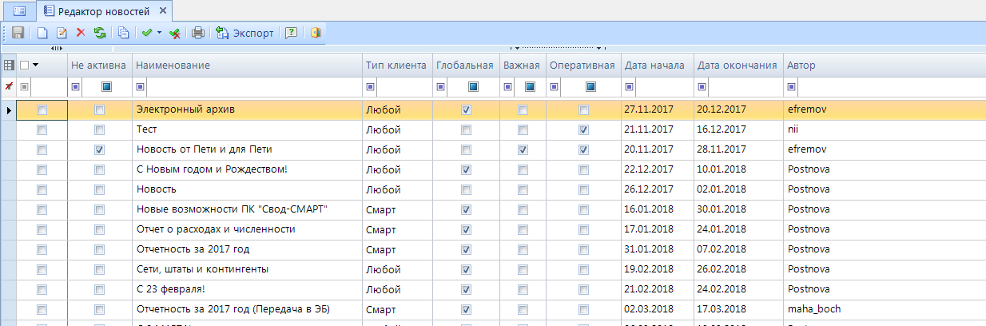

**Рисунок 1. Окно «Редактор новостей»**

Окно режима содержит информацию о созданных новостях: название новости, тип клиента, дата начала и окончания действия новости, автор и т.д.

Панель инструментов имеет следующий вид *(Рисунок 2):*

|  |  |  |  |  |  |  |  |  |  |  |  |
| --- | --- | --- | --- | --- | --- | --- | --- | --- | --- | --- | --- |
|  |  |  |  |  |  |  |  |  |  |  |  |

**Рисунок 2. Панель инструментов «Редактора новостей»[1]**

# Описание основных инструментов

С помощью панели инструментов можно выполнять следующие операции со списком новостей:

 **Создать** (Ctrl + N) – создание новой новости.

 **Редактировать** (Ctrl + E) – редактирование новости.

 **Удалить –** удаление новости.

Для удаления одной и более новости следует отметить галочками соответствующие записи в списке новостей, щёлкнуть мышкой по кнопке  **Удалить**, затем нажать на кнопку  **Сохранить** (Ctrl+S).

Обновление данных режима Редактора новостей происходит путем нажатия на кнопку **Обновить** (Ctrl+R) .

 **Копировать** (Ctrl + C) – копирование новости.

Для копирования какой-либо новости необходимо поместить курсор на соответствующую запись в списке новостей (отмечать галочкой эту запись не обязательно) и щёлкнуть мышкой по кнопке  **Копировать** (Ctrl + C). После нажатия откроется окно редактирования новости, в котором производится редактирование параметров новости. В этом окне можно произвести какие-либо изменения параметров новости, например, изменить наименование, после чего сохранить изменения в новости. В списке новостей появится новая запись.

Пункты «Редактора новостей» отмечаются с помощью кнопки  **Инверсия** (Ctrl+A). Снимаются «галки» кнопкой  **Разметить все** (Ctrl+U).

Для вывода всех пунктов режима «Редактора новостей» в Excel, необходимо воспользоваться кнопкой  **Печать** (Ctrl+Р).

 **Экспорт** – выгрузка новости в виде скрипта, который можно выполнить на базе.

 **Справка** (F1) – вызывает инструкцию по работе с режимом.

 **Выход** - выход из режима «Редактор новостей».

# Создание (редактирование) новости

Создание новой новости осуществляет с помощью кнопки  **Создать** (Ctrl + N) на панели инструментов режима «Редактор новостей». Редактирование имеющейся новости осуществляется с помощью кнопки  **Редактировать** (Ctrl + E) на панели инструментов режима «Редактор новостей».

В окне «Новость» производится редактирование параметров новости. Определяются основные параметры новости, получатели, расписание, прикрепляются файлы, вводится текстовое сообщение *(Рисунок 3)*.

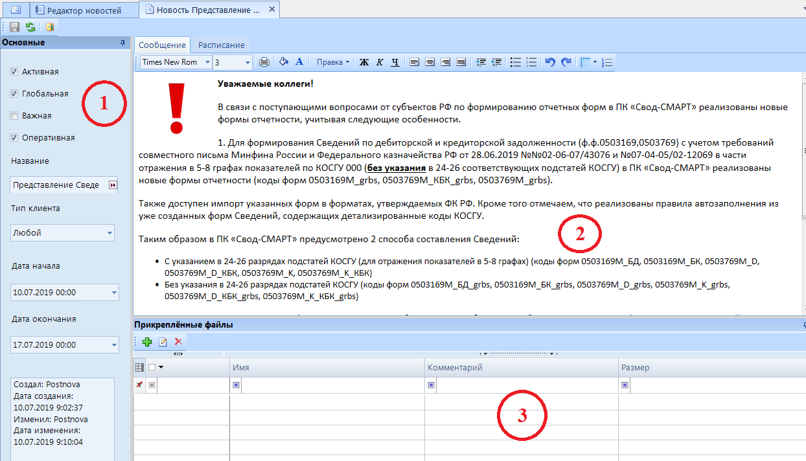

**Рисунок 3. Окно создания (редактирования) новости**

Окно режима редактирования новости состоит из пяти частей: основные настройки, сообщение, пользователи, Расписание, прикрепленные файлы.

В основных настройках можно установить следующие параметры:

* **Активная** – новость, которая является действующей и будет появляться у пользователей всплывающим окном. При отсутствии отметки новость будет отображаться только в списке новостей.
* **Глобальная новость** – новость появится у всех пользователей вне зависимости от того выбраны какие-либо пользователи на вкладке «Получатели»или нет. При наличии галки на данной настройке вкладка «Пользователи» становится не доступной *(Рисунок 4)*.

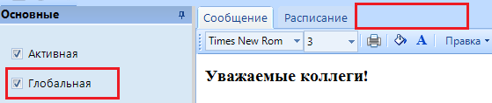

**Рисунок 4. Глобальная настройка новости**

* **Важная новость** – новость появляется каждый раз при входе в программу, пока не истечет время действия новости или с нее не снимут отметку *Активная*. Важные новости в режиме просмотра отображаются вверху списка новостей (*Рисунок* *5*).

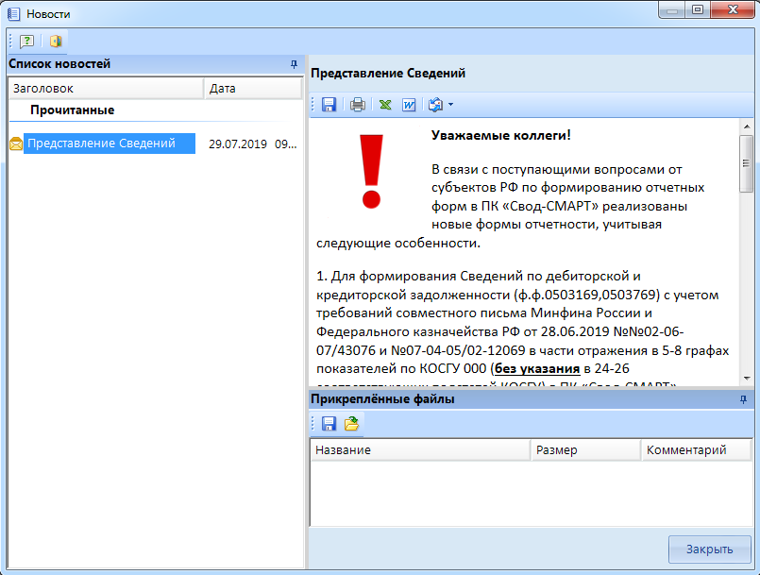

**Рисунок 5. Просмотр новостей при входе в ПК «Свод-СМАРТ»**

У пользователя не будет возможности отменить повторное появление новости, так как поле  будет недоступно.

* **Оперативная новость** – новость отобразится у пользователя ПК «Свод-СМАРТ» в виде всплывающего окна во время работы в программе. Новость появляется в соответствие с датой и временем начала новости при первом обращении клиента к *SQL*-серверу. Периодичность появления новости определяется в глобальных настройках программы.

**НАСТРОЙКИ ПОГРАММЫ => ОБЩЕЕ => НОВОСТИ => ИНТЕРВАЛ ПРОВЕРКИ НОВОСТЕЙ В МИНУТАХ**

* **Тип клиента** – определяет, в каком клиенте будет отображаться новость для пользователя.

Доступно 3 вида варианта отображения:

* Любой – новость будет отображена у пользователей СМАРТ-клиента и Веб-клиента;
* СМАРТ – новость будет отображена только для пользователей СМАРТ-клиента;
* Веб – новость будет отображена только для пользователей Веб-клиента.
* **Дата начала и окончания –** устанавливается дата и время действия новости. Новость перестает отображаться, когда истекает дата действия либо с нее снимают отметку *Активная.*

На вкладке **«Сообщение»** вводится текстовое сообщение, которое будет опубликовано для пользователей. С помощью кнопок на панели инструментов над окном ввода сообщения можно отредактировать текст, установить размер, шрифт, цвет букв, фона, отступы.

На вкладке **«Получатели»** можно настроить список пользователей или групп, для которых будет выводиться новость. Определяются такие параметры как тип, имя пользователя, а так же примечание. Вкладка получатели доступна в том случае, если новость не отмечена как глобальная.

Окно **«Прикрепленные файлы»** позволяет прикрепить к новости файл. В окне отображается имя и размер файла, комментарий к файлу. Для того чтобы добавить новый файл необходимо нажать на кнопку **Добавить** . Для того чтобы отредактировать уже имеющийся файл необходимо нажать на кнопку **Редактировать** (Ctrl+E)  . Удалить прикрепленные файлы можно при помощи кнопки Удалить , предварительно выделив необходимые файлы галкой.

Вкладка «**Расписание**» позволяет настроить промежуток и частоту повторения новости. Создание нового расписания происходит с помощью кнопки **Создать 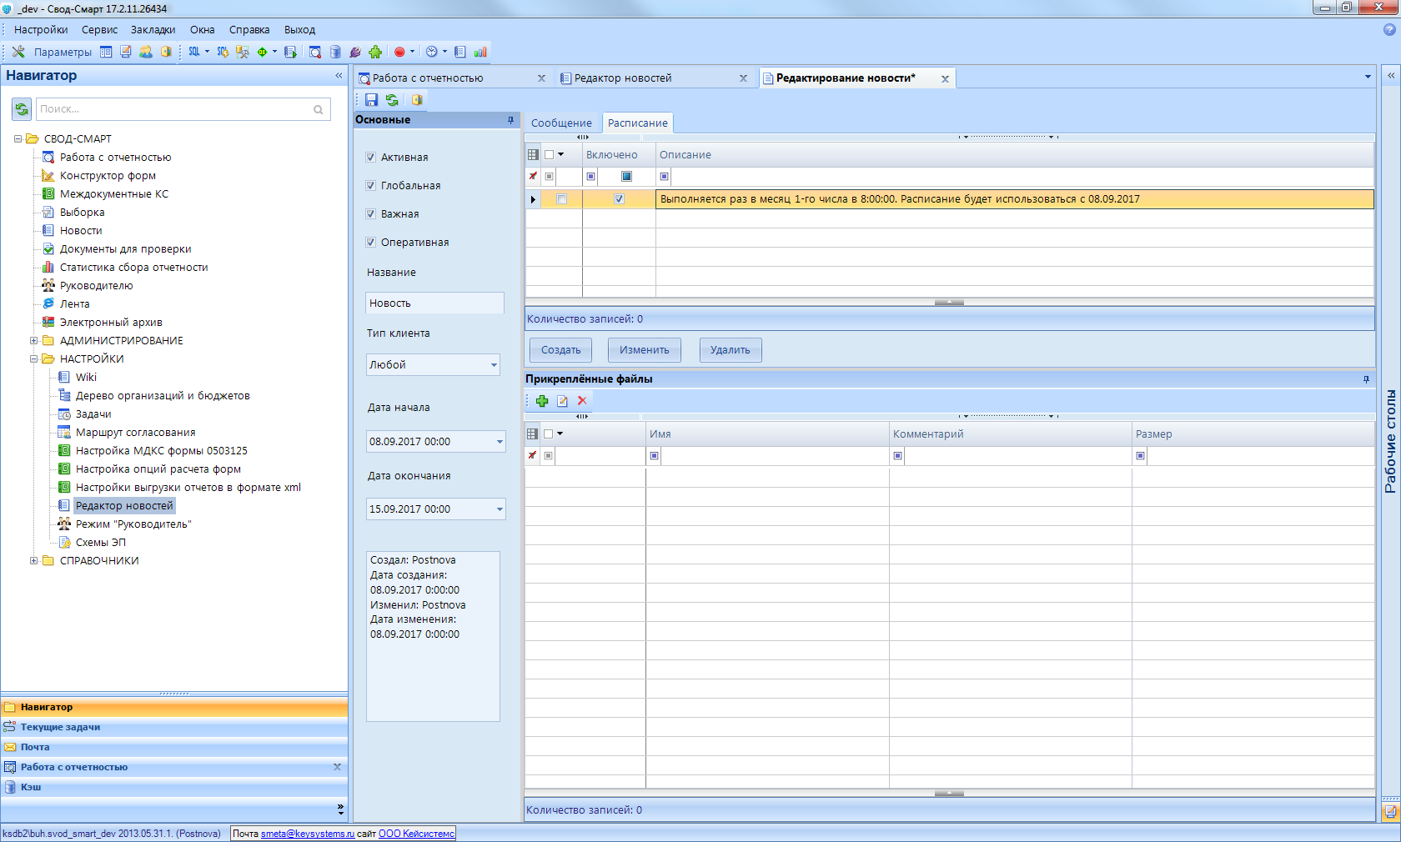,** редактирование осуществляется с помощью кнопки **Изменить**  **.** После нажатия на данные кнопки выходит окно «Расписание», где необходимо отразить определенные настройки (*Рисунок* *6*).

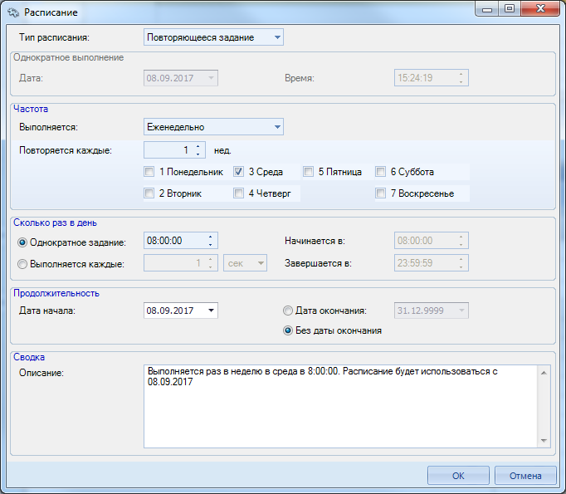

**Рисунок 6. Окно «Расписание»**

При выборе типа расписания «**Повторяющееся задание**» необходимо заполнить:

1) данные по частоте отображения новости

- ежедневно – при этом указать с какой периодичностью в днях повторять

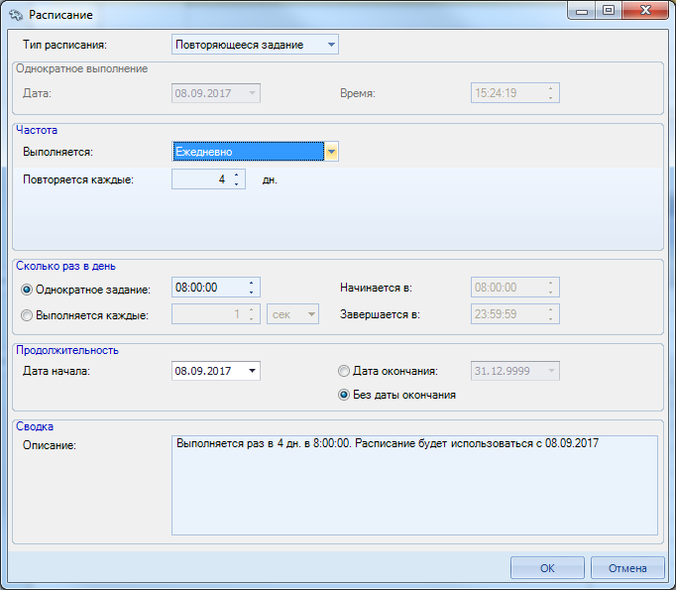

**Рисунок 7. Частота выполнения «Еждневно»**

- еженедельно – при этом указать с какой периодичностью в неделях повторять и по каким дням недели

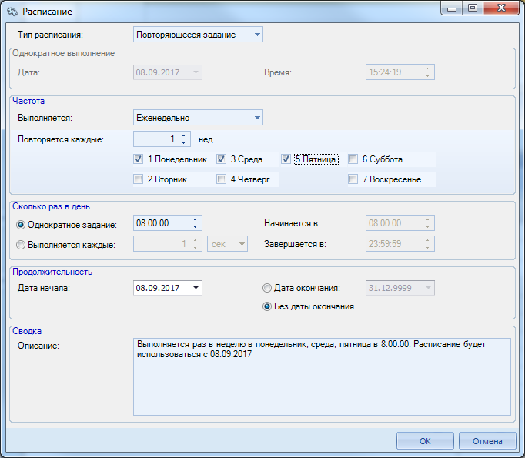

**Рисунок 8. Частота выполнения «Еженедельно»**

- ежемесячно – при этом указать с какой периодичностью в месяцах повторять в какую дату либо день недели

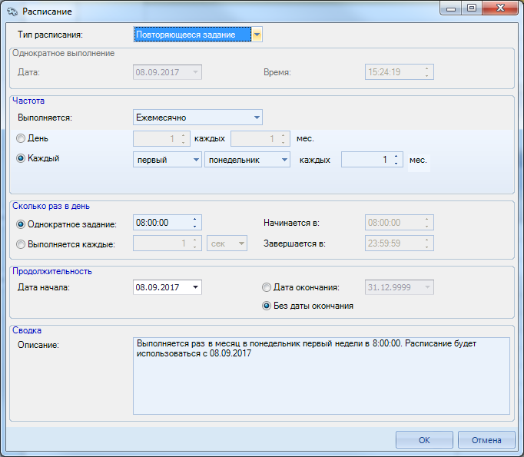

**Рисунок 9. Частота выполнения «Ежемесячно»**

2) показатели «Сколько раз в день»:

- однократное задание – при этом указать время в которое необходимо выводить новость

- неоднократное выполнение задания с указанием периодичности вывода новости (секунды, минуты, часы) и интервала повтора

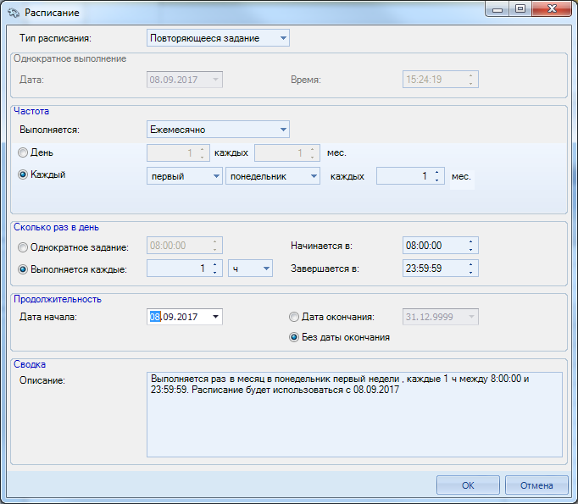

**Рисунок 10. Периодичность повторения новости**

3) продолжительность – необходимо указать даты начала и окончания новости.

При выборе типа расписания «**Один раз**» необходимо указать дату и время однократного отображения новости.

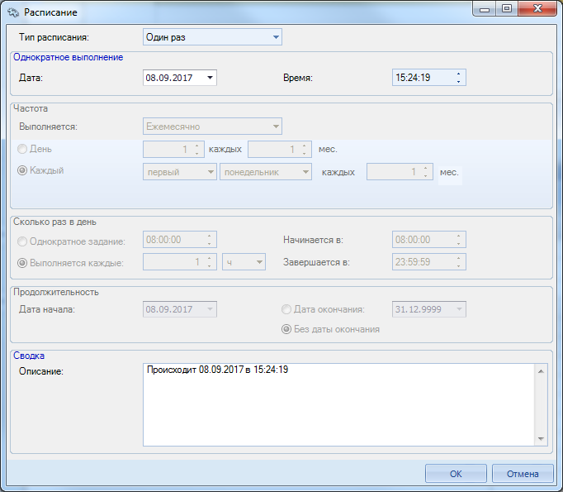

**Рисунок 11. Тип расписания «Один раз»**

Вкладка **«Редактор опросов»** позволяет создавать опросы с правом выбора как уже введенных вариантов ответа, так и раскрытым вариантом ответа пользователя. Создание нового опроса происходит с помощью кнопки **Добавить опрос** , далее по кнопке **Добавить вопрос**  добавляется вопрос. *(Рисунок 12)*

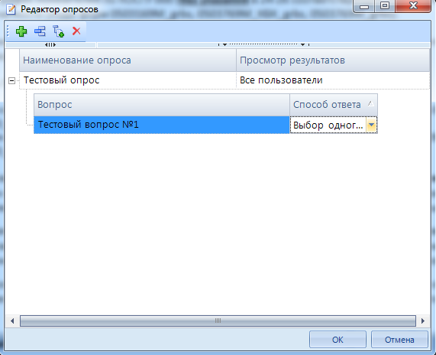

**Рисунок 12. Создание опроса с добавлением вопроса**

Вкладка **Просмотр результатов** предназначена для настройки тех, кто может видеть результаты опросов:

* все пользователи – при данной настройке ответы видят все пользователи:
* создатель опроса – результаты доступны только создателью опроса;
* администратор – результаты опроса доступень только пользователям - администраторам комплекса

Для того чтобы создать вариант ответа необходимо нажать на кнопку **Добавить вариант ответа**. Удалить созданный опрос можно при помощи кнопки Удалить .

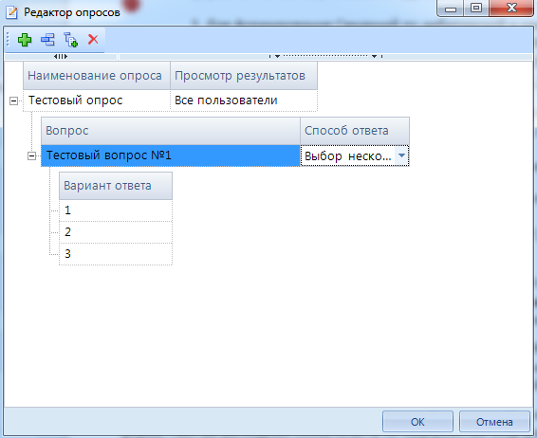

**Рисунок 13. Добавление вариантов ответа к вопросу**

Оперативную информацию и новости можно просмотреть также в режиме «Лента». Здесь отражаются различные новостные сообщения и при их наличии прикрепленные документы и файлы

# ЛЕНТА

Режим «Лента» в ПК «Свод-СМАРТ» находится по следующему пути **НАВИГАТОР => СВОД - СМАРТ => ЛЕНТА** *(Рисунок 14)*.

.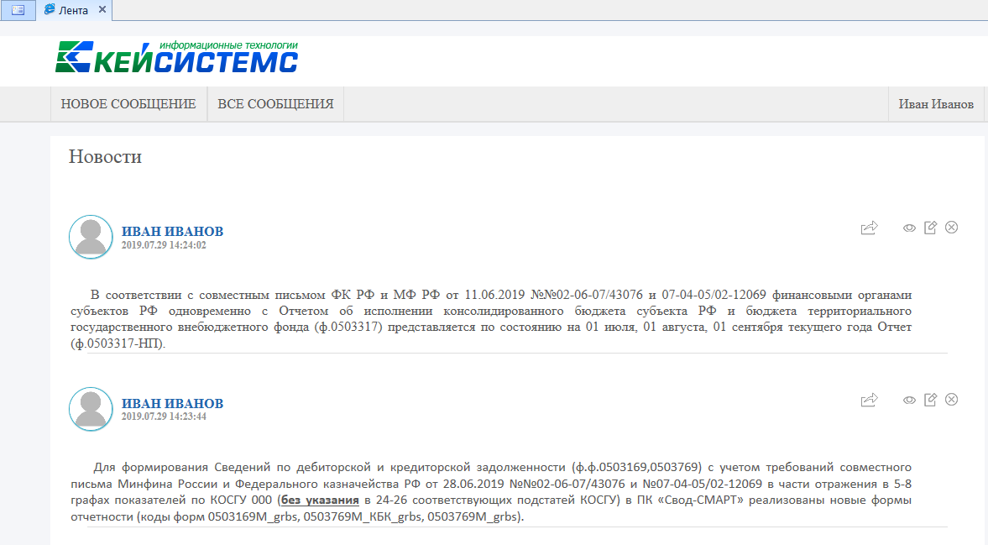

**Рисунок 14. Окно «Лента»**

Окно режима содержит информацию о созданных сообщениях: автор, дата и время создания, текст сообщения.

Панель инструментов имеет следующий вид *(Рисунок 15):*

|  |  |  |
| --- | --- | --- |
|  |  |  |

**Рисунок 15. Панель инструментов «Ленты»**

# Описание основных инструментов

С помощью панели инструментов можно выполнять следующие операции со списком новостей:

 – создание нового сообщения.

 – возможность отбора необходимых записей из пользователей в таблице. Значения для отбора данных задаются в строке фильтра в соответствующих полях колонок

 **–** имя пользователя пользователя под которым будут публиковаться новости в ленту.

# Создание (редактирование) сообщения в ленте

Создание сообщения в ленте осуществляет с помощью кнопки  на панели инструментов режима «Лента». Редактирование имеющегося сообщения осуществляется с помощью кнопки  **Редактировать** на панели инструментов режима «Лента».

В окне «Сообщение» производится редактирование параметров новости. Определяются основные параметры новости, получатели, расписание, прикрепляются файлы, вводится текстовое сообщение *(Рисунок 16)*.

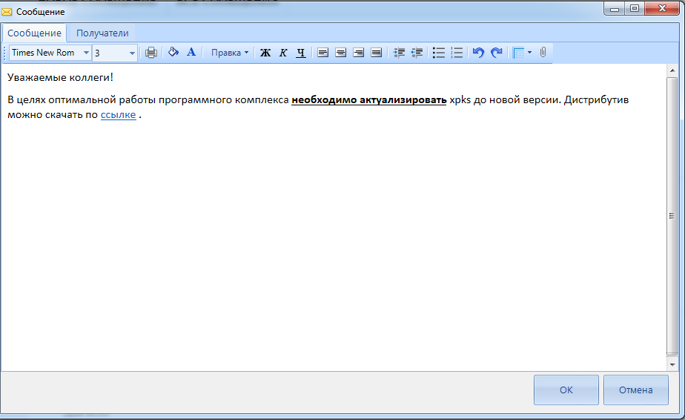

**Рисунок 16. Окно создания (редактирования) сообщения**

На вкладке **«Сообщение»** вводится текстовое сообщение, которое будет опубликовано для пользователей. С помощью кнопок на панели инструментов над окном ввода сообщения можно отредактировать текст, установить размер, шрифт, цвет букв, фона, отступы.

На вкладке **«Получатели»** можно настроить список пользователей или групп, для которых будет выводиться новость. Определяются такие параметры как тип, имя пользователя, а так же примечание.

Перечень сокращений

| Сокращение | Термин |
| --- | --- |
| 1 | 2 |
| ПК | Программный комплекс |
| БК | Бюджетная классификация |
| ЭП | Электронная подпись |
| ЭОД | Электронный обмен данными |

Лист регистрации изменений

|  |  |  |  |
| --- | --- | --- | --- |
| Номер версии | Примечание | Дата | ФИО исполнителя |
|
| 01 | Начальная версия |  |  |
| 02 | Руководство обновлено до версии 17.2 программного комплекса. | 22.09.2017 | Яковлева М.Ю. |
| 03 | Руководство обновлено до версии 19.2 программного комплекса. | 27.08.2019 | Воробьев И.Ю. |
|  |  |  |  |
|  |  |  |  |

1. Рисунок содержит гиперссылки. Для перехода на нужный пункт необходимо нажать на картинку, удерживая клавишу Ctrl